**ЗВУК [Щ]. БУКВА Щ**

|  |  |  |
| --- | --- | --- |
| Раскрась обе буквы зеленым цветом.  Щ — это согласный звук. | Заштрихуй. | Найди и раскрась букву Щ. |

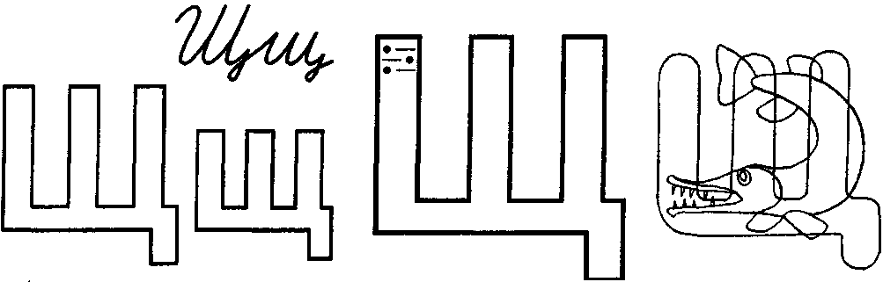

**Соедини с буквой Щ только те предметы, названия которых начинаются со звука Щ.**

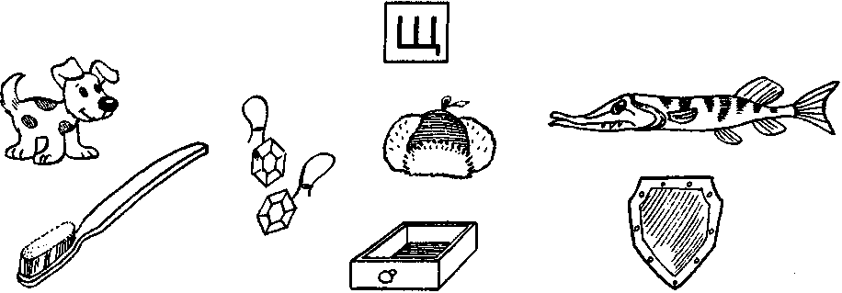

**Накорми ящерицу. Проложи тропинку по буквам Щ.**

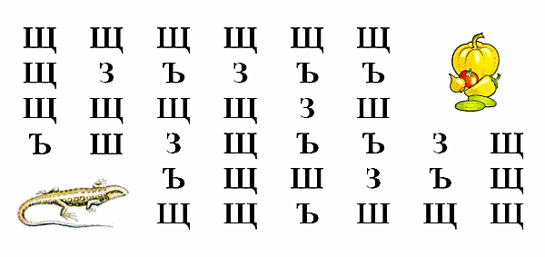

***Найди и обведи букву Щ***

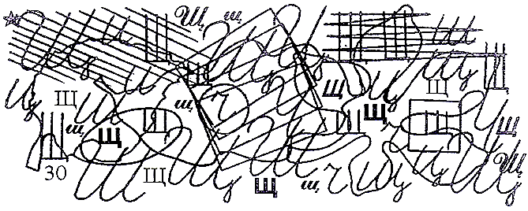

**Раскрась**: ЩУ – красным; ЩИ – черным; УЩ – синим; ЩО – желтым, ЩА – зеленым; ОЩ – оранжевым; АЩ – белым. Что получилось?

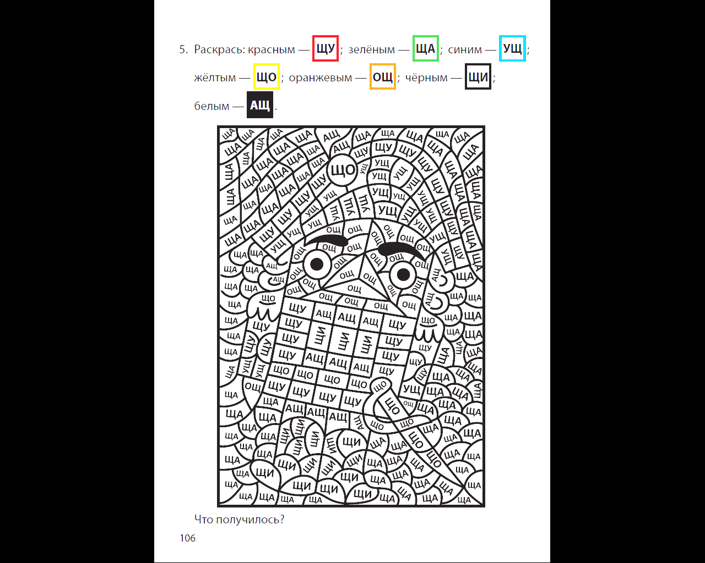

**Закончи слово слогом ЧИ или ЩИ. Напечатай в клетках недостающий слог. Прочитай слова.**

КЛЮ ПЛА БОГА



РО ДА ЧА

**Составь предложения по образцу. *Образец*: У котенка усы, а у кота усищи.**

У жеребенка глаза, а у лошади … .

У поросенка пятачок, а у свиньи … .

У цыпленка голосочек, а у петуха … .

**Напиши по образцу.**

|  |  |  |  |  |  |  |  |  |  |  |  |  |  |  |  |  |  |  |  |  |  |  |  |  |  |  |  |  |  |  |  |
| --- | --- | --- | --- | --- | --- | --- | --- | --- | --- | --- | --- | --- | --- | --- | --- | --- | --- | --- | --- | --- | --- | --- | --- | --- | --- | --- | --- | --- | --- | --- | --- |
|  |  |  |  |  |  |  |  |  |  |  |  |  |  |  |  |  |  |  |  |  |  |  |  |  |  |  |  |  |  |  |  |
|  |  |  |  |  |  |  |  |  |  |  |  |  |  |  |  |  |  |  |  |  |  |  |  |  |  |  |  |  |  |  |  |

|  |  |  |  |  |  |  |  |  |  |  |  |  |  |  |  |  |  |  |  |  |  |  |  |  |  |  |  |  |  |  |  |
| --- | --- | --- | --- | --- | --- | --- | --- | --- | --- | --- | --- | --- | --- | --- | --- | --- | --- | --- | --- | --- | --- | --- | --- | --- | --- | --- | --- | --- | --- | --- | --- |
|  |  |  |  |  |  |  |  |  |  |  |  |  |  |  |  |  |  |  |  |  |  |  |  |  |  |  |  |  |  |  |  |
|  |  |  |  |  |  |  |  |  |  |  |  |  |  |  |  |  |  |  |  |  |  |  |  |  |  |  |  |  |  |  |  |

